**Дата:** 09.11.2021 **Урок:** математика **Клас: 4-А**

**Тема. Утворення, запис, розкладання на розрядні доданки п`ятицифрових чисел. Повторення письмового додавання трицифрових чисел та розв`язування задач (с. 67-68, №380-392)**

**Опорний конспект**

**І. Актуалізація опорних знань.**

***1. Повторення нумерації чотирицифрових чисел.***

**№380 -** усно.

* Прочитай 5 наступних чисел, починаючи з 9995.

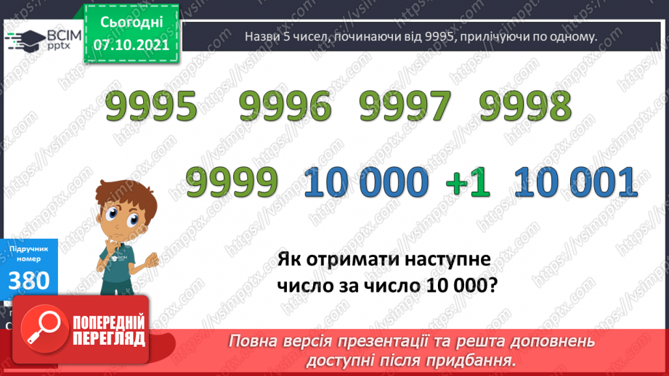

* Розгляньте, як отримати наступне число за числом 10 000.

***2. Підготовча вправа.***

**№ 381** – усно.

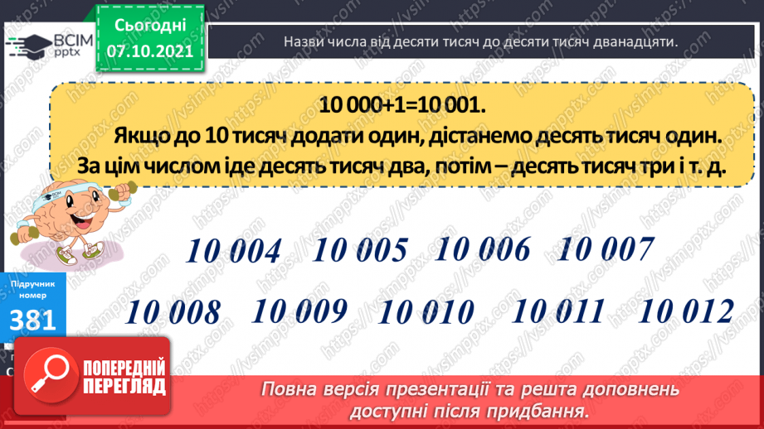

* Прочитай чисда від ***десяти тисяч*** до ***десяти тисяч дванадцяти***.

**ІІ. Повідомлення теми уроку.**

- Сьогодні ми розпочинаємо працювати з п’ятицифровими числами.

**ІІІ. Вивчення нового матеріалу.**

1. ***Ознайомлення з новою темою. Перегляд відео «Читання і записування п’ятицифрових чисел» за посиланням***

[***https://www.youtube.com/watch?v=aE1oV1xuxOw***](https://www.youtube.com/watch?v=aE1oV1xuxOw)

1. ***Робота за підручником. (ст.67 – 68)***

а) Завдання на нумерацію чисел.

**№382, 384** – усно.

- Прочитай числа.

**№385** – письмово.

- Запиши числа.

**№383** – письмово.

- Розклади числа на розрядні доданки за зразком.

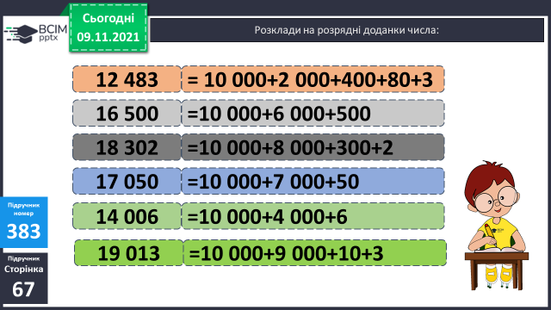

б) Робота над задачами.

**№386** – письмово.

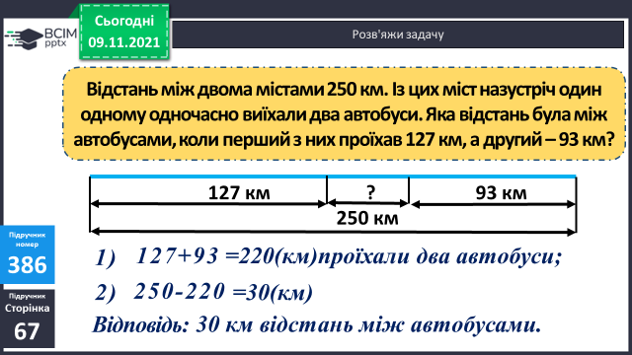.

**№387** – письмово.

|  |  |  |  |
| --- | --- | --- | --- |
|  | **За 1 год** | **Час** | **Відстань** |
| **Автобус** | **60 км** | **Однаковий** | **240 км** |
| **Автомобіль** | **86 км** | **?** |

**№388** – письмово.

І група – друге рівняння

ІІ група – третє рівняння

**ІV. Домашнє завдання**

С.68 №390, 391.